INFORMACIÓN PÚBLICA ORDINARIA, PROACTIVA O FOCALIZADA.
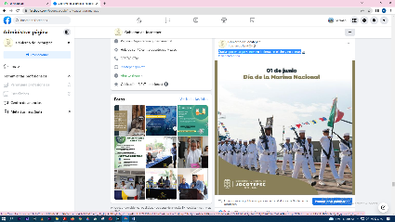
MES DE JUNIO DE 2022
- 01 DE JUNIO
Gracias por estar presentes en la tierra, en el aire y en el mar.
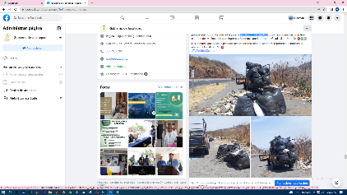
- 01 DE JUNIO
Recolección de residuos
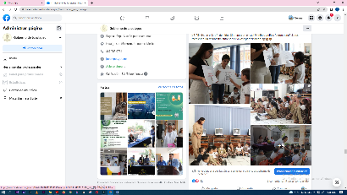

- 01 DE JUNIO
Clausura del “Taller de Prevención de Abuso Sexual”
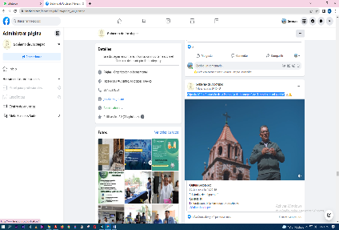
- 01 DE JUNIO
Cápsula 10 “La fundación de la Parroquia de Jocotepec” de “Historias de mi pueblo”
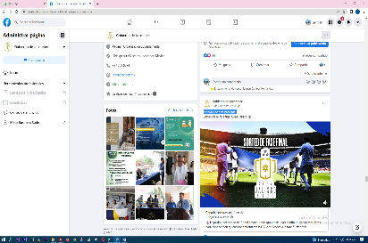
- 01 DE JUNIO
#Jocotepec está presente.
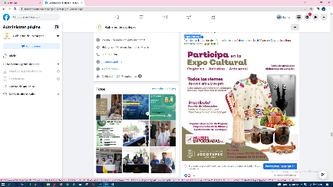
- 02 DE JUNIO
¡Expo Cultural!
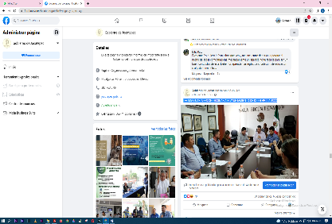
- 02 DE JUNIO
DECIMA CUARTA SESION ORDINARIA H. AYUNTAMIENTO DE JOCOTEPEC JALISCO
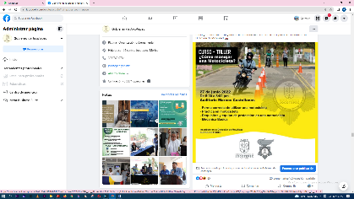
- 02 DE JUNIO
Si te interesa saber ¿Cómo manejar una motocicleta? ¡esta es tu oportunidad!

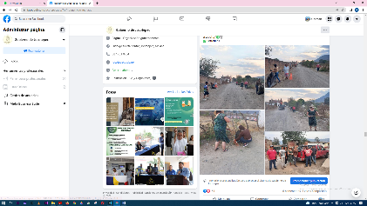
- 02 DE JUNIO
Campaña de limpieza

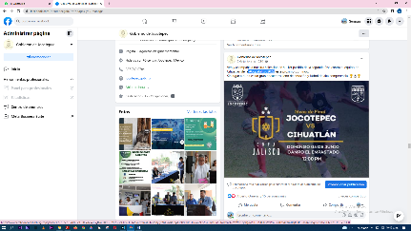
- 02 DE JUNIO
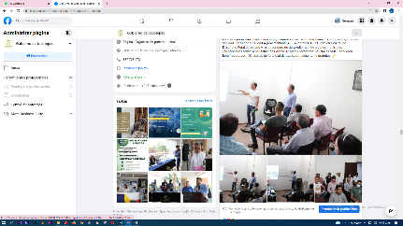
#CopaJalisco2022

- 03 DE JUNIO
Taller informativo del programa "Análisis de suelos”
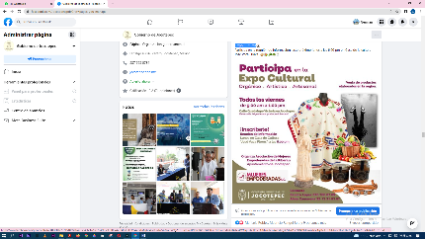
- 03 DE JUNIO
¡Expo Cultural!
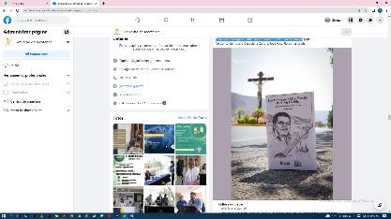
- 03 DE JUNIO
"Las canciones que escribí para mi pueblo” de Fernando Zamora

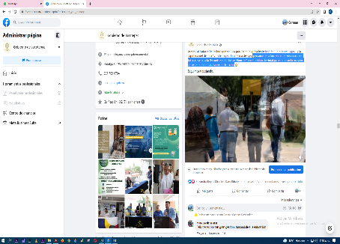
- 03 DE JUNIO
Personal de la Secretaria de Educación de Jalisco, asistió a la “Escuela Benito Juárez Núm. 69” en Zapotitán de Hidalgo, para hacer la revisión correspondiente para su reconstrucción
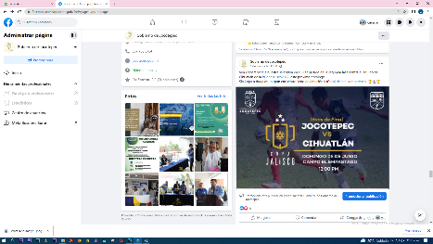
- 04 DE JUNIO
#CopaJalisco2022
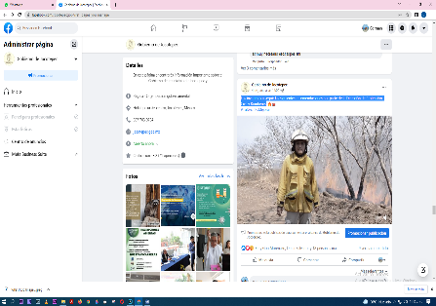
- 04 DE JUNIO
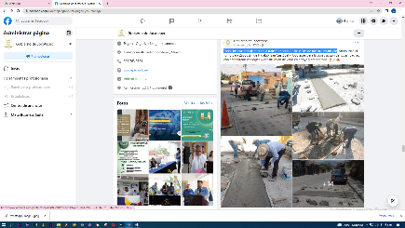
Los invitamos a seguir las siguientes recomendaciones por parte de la Dirección de Protección Civil y Bomberos

- 04 DE JUNIO
Todos los días trabajamos en la transformación de las calles de nuestro municipio
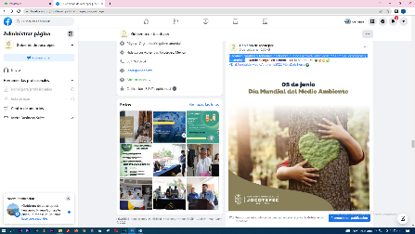
- 05 DE JUNIO
Hagamos cambios y tomemos decisiones que nos permita llevar vidas más limpias, ecológicas y sostenibles
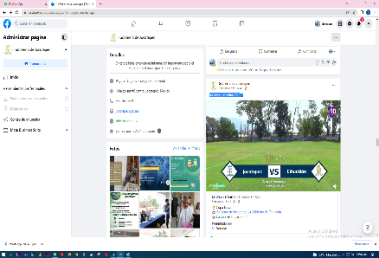
- 05 DE JUNIO
Jocotepec vs Cihuatlán
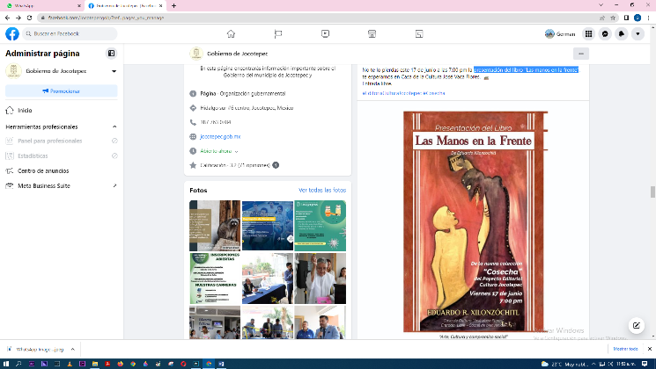

- 06 DE JUNIO
Presentación del libro "Las manos en la frente"

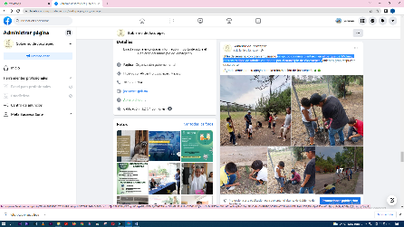
- 06 DE JUNIO
Un grupo de niños plantaron en el parque del Molino, diferentes tipos de árboles otorgados por el municipio de #Jocotepec.

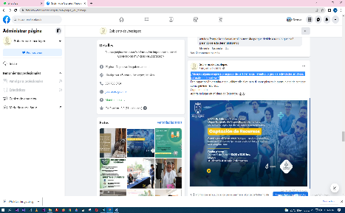
- 06 DE JUNIO
¿Manejas alguna empresa o negocio de carácter social, eventos, o giro de actividades artísticas, culturales o deportivas?
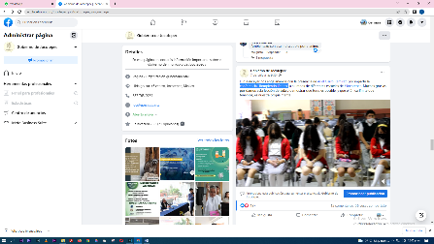
- 07 DE JUNIO
Conferencia “Rompiendo límites”

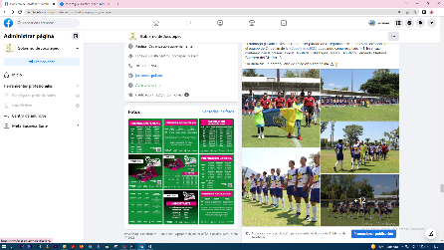
- 07 DE JUNIO
1er partido de la segunda fase, de nuestra selección contra el equipo de Cihuatlán de la #CopaJalisco2022
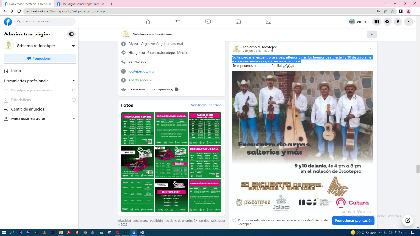
- 07 DE JUNIO
No te pierdas el encuentro de arpas, salterios y más. Lo traemos para ti este 9 y 10 de junio en el malecón de #Jocotepec, a partir de las 4:00 pm.
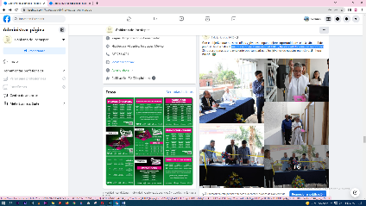
- 07 DE JUNIO
Inauguración de la universidad URIT (Universidad Regional de Jocotepec)

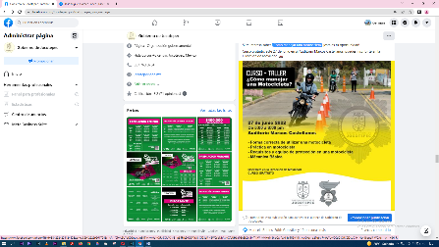
- 07 DE JUNIO
¿Cómo manejar una motocicleta?

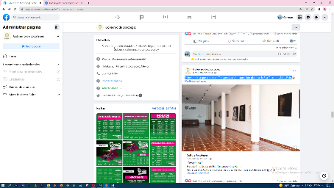
- 08 DE JUNIO
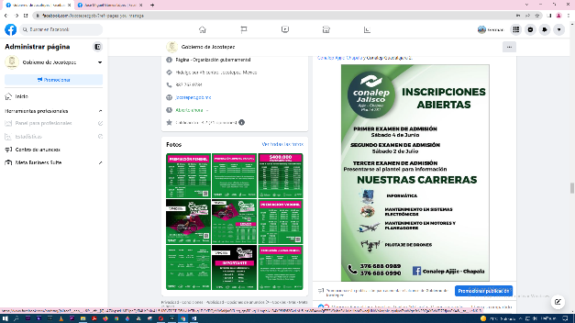
Te invitamos a que conozcas "Perspectivas", la exposición plástica de Eila Toscano y Kitty Rain.

- 08 DE JUNIO
¡Inscríbete al #CONALEP #Jalisco!

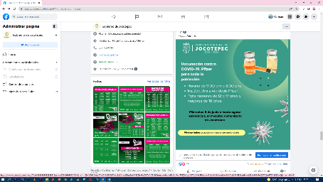
- 08 DE JUNIO
Continúa la vacunación para toda la población.

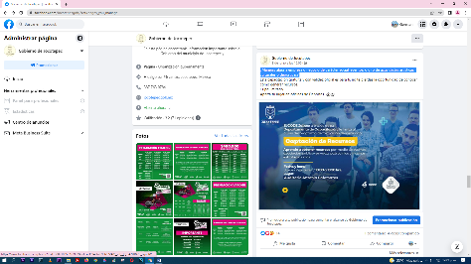
- 08 DE JUNIO
¿Manejas alguna empresa o negocio de carácter social, eventos, o giro de actividades artísticas, culturales o deportivas?
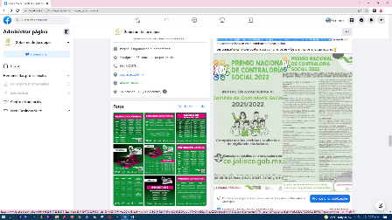
- 09 DE JUNIO
Propuestas de mejora relacionadas con acciones de vigilancia ciudadana en la gestión pública que fomenten la transparencia.
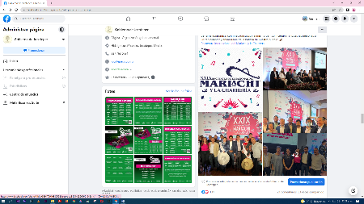
- 09 DE JUNIO
Por primera vez en la historia, nuestro municipio será una de las sedes para albergar a “Las Galas del Mariachi.”
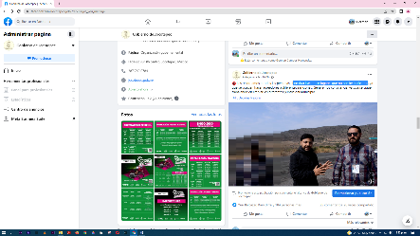
- 09 DE JUNIO
No tirar basura en lugares que no son los indicados

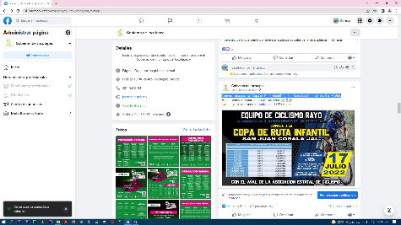
- 10 DE JUNIO
Convocatoria para la “Copa de Ruta Infantil” en San Juan Cosalá, desde los 5 a 14 años.

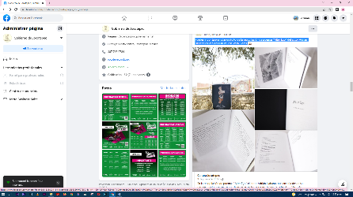
- 10 DE JUNIO
Puedes ir por tu ejemplar gratuito de la recopilación de poemas "Álter Ego" del autor
Adrián Habano a Casa de Cultura José Vaca Flores.
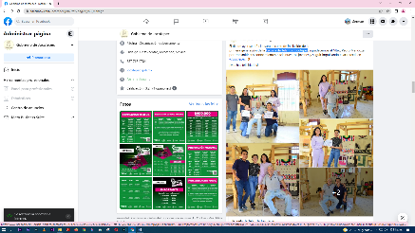

- 11 DE JUNIO
Escuela de Telar de Jocotepec
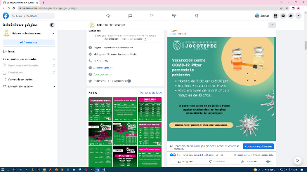
- 11 DE JUNIO
A partir del lunes 13 de junio, vacunación para toda la población

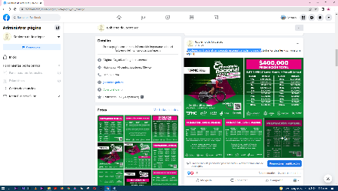
- 12 DE JUNIO
Jocotepec será sede el campeonato nacional de ciclismo de ruta
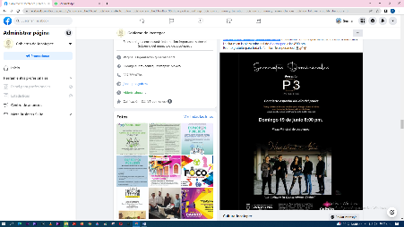
- 13 DE JUNIO
Este domingo 19 de junio los invitamos a celebrar el día del padre, acompañados de una gran velada musical con el grupo "Par de tres"
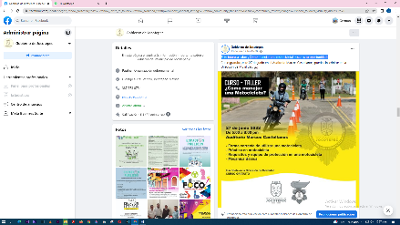

- 13 DE JUNIO
Si te interesa saber ¿Cómo manejar una motocicleta? ¡esta es tu oportunidad!

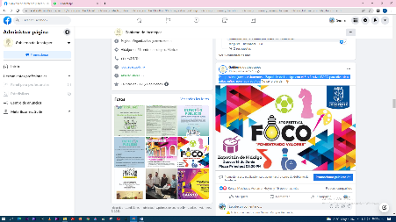
- 13 DE JUNIO
Este próximo jueves visitaremos a Zapotitán de Hidalgo con el 5to Festival FOCO para divertir a niñas, niños, jóvenes y adultos.
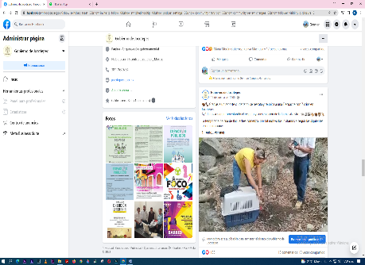
- 14 DE JUNIO
Gracias a un reporte ciudadano, se rescata y reubica a una Tlacuache con 7 crías en Jocotepec.
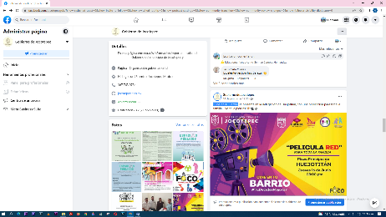
- 14 DE JUNIO
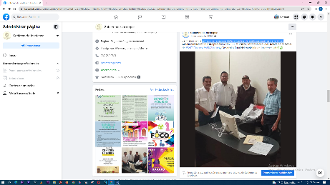
“Cine en Tu Barrio”

- 14 DE JUNIO
Entrega de recepción de las muestras de suelo para análisis de fertilidad

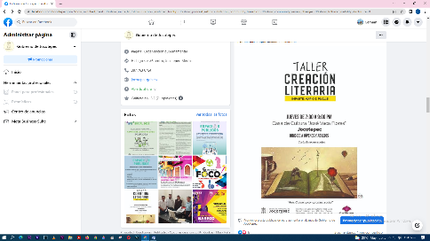
- 15 DE JUNIO
“Taller de Creación Literaria”
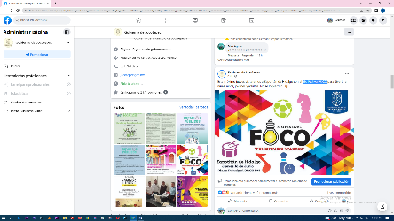
- 15 DE JUNIO
5to Festival FOCO

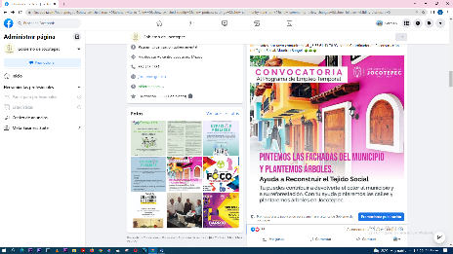

- 15 DE JUNIO
¡Convocatoria Al Programa de Empleo Temporal!
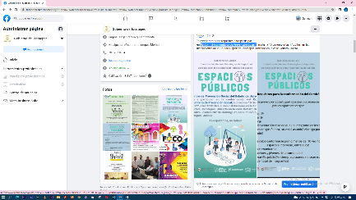
- 15 DE JUNIO
“El Comité Comunitario de Prevención Social”
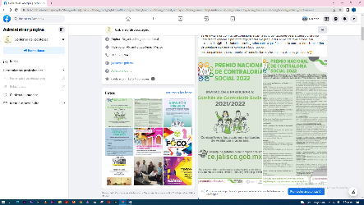

- 16 DE JUNIO
Premio Nacional de Contraloría Social 2022
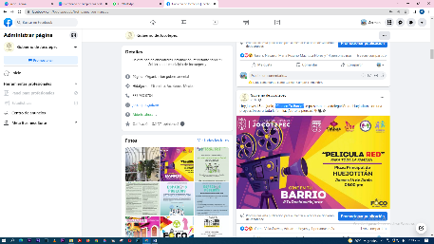
- 16 DE JUNIO
“Cine en Tu Barrio”
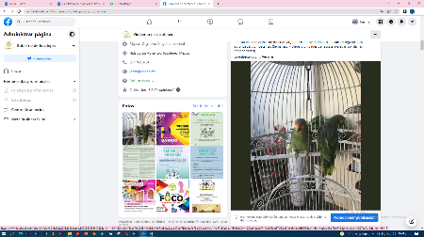
- 16 DE JUNIO
¿Sabes qué es la entrega voluntaria de fauna silvestre?

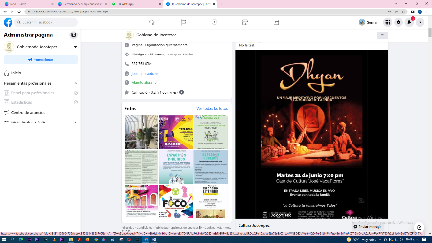
- 17 DE JUNIO
Los esperamos este martes 21 de junio a las 7:00 pm, a que nos acompañes a un viaje meditativo por los cuentos y la música de la india
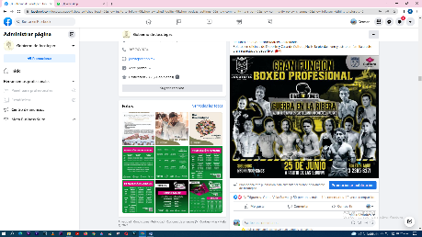
- 17 DE JUNIO
Gran Función de Boxeo Profesional en Jocotepec

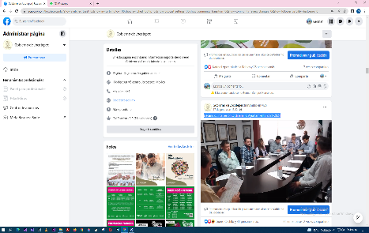
- 17 DE JUNIO
Décimo quinta sesión Ordinaria H. Ayuntamiento 2021-2024
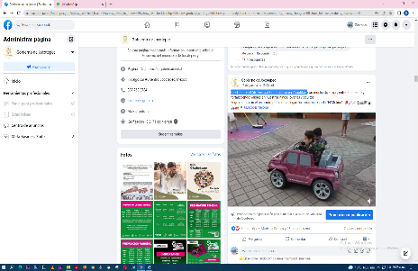
- 17 DE JUNIO
Celebramos el 5to Festival Comunitario en Zapotitán
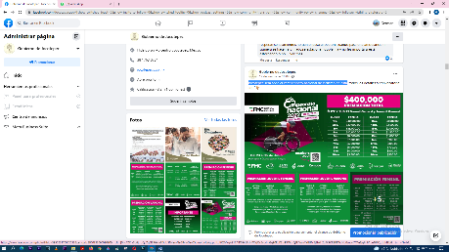
- 17 DE JUNIO
Jocotepec será sede el campeonato nacional de ciclismo de ruta

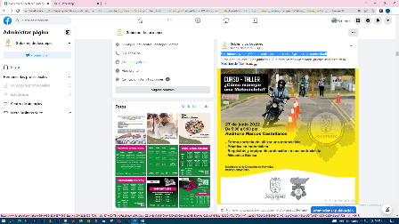
- 18 DE JUNIO
Si te interesa saber ¿Cómo manejar una motocicleta? ¡esta es tu oportunidad!

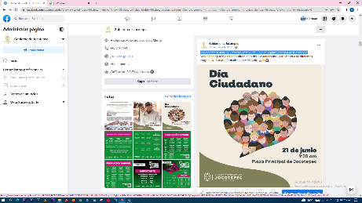
- 18 DE JUNIO
Los esperamos al #DíaCiudadano, este 21 de junio en la plaza principal de #Jocotepec.
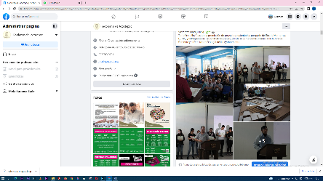
- 18 DE JUNIO
El día ayer se realizó en el Cetac 01 Jocotepec, la presentación de proyectos finalistas del “Reto Tec”
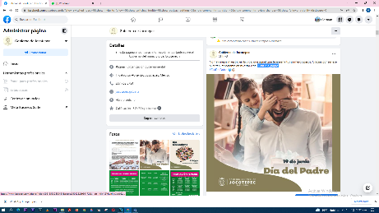
19 DE JUNIO
¡Feliz día, papás!

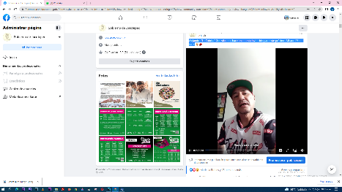
- 19 DE JUNIO
Alejandro "La Cobrita" González nos hace una atenta invitación para este próximo sábado 25 de junio
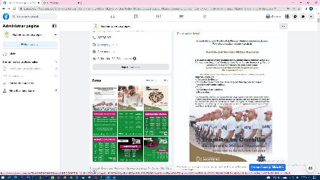
- 19 DE JUNIO
Recuerda que ya puedes tramitar tu Cartilla Militar, si ya cumpliste 18 años y cuentas
con tu credencial de elector, te invitamos a realizar tu trámite.
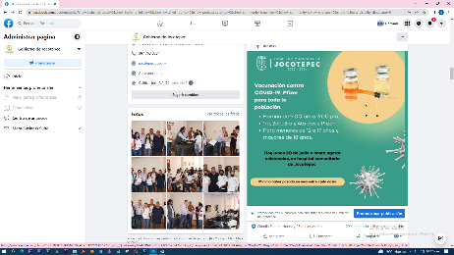
- 20 DE JUNIO
Hoy lunes 20 de junio, vacunación para toda la población.

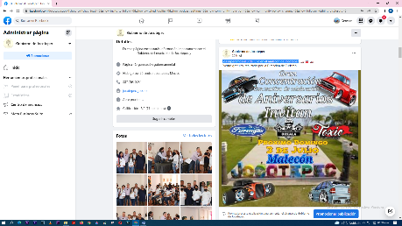
- 20 DE JUNIO
Los esperamos el 3 de julio en el malecón de Jocotepec “Exhibición de carros”.

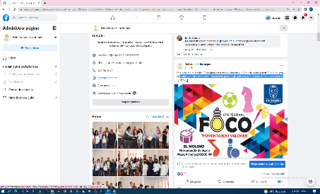
- 20 DE JUNIO
Festival de Fortalecimiento Comunitario para niñ@s, jóvenes y adultos no se lo pueden perder.
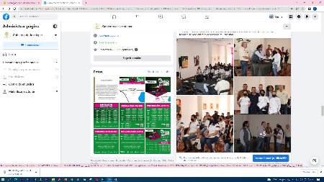
- 20 DE JUNIO
Entrega de becas Jalisco y de diferentes reconocimientos a jóvenes
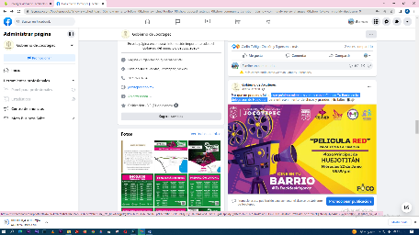
- 21 DE JUNIO
Este próximo miércoles vamos con el Cine en Tu Barrio en la delegación de Huejotitan
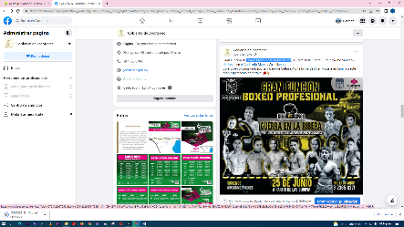
- 21 DE JUNIO
Boxeo Profesional en Jocotepec
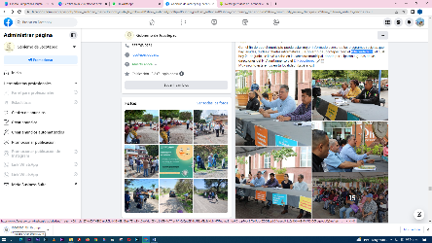
- 21 DE JUNIO
#díaciudadano

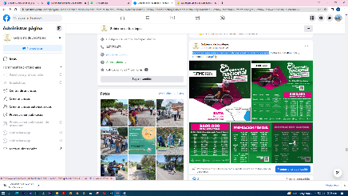
- 21 DE JUNIO
Jocotepec será sede el campeonato nacional de ciclismo de ruta
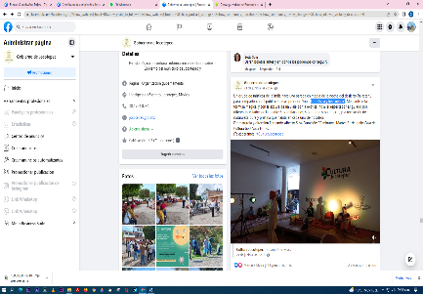
- 21 DE JUNIO
La música y los cuentos+
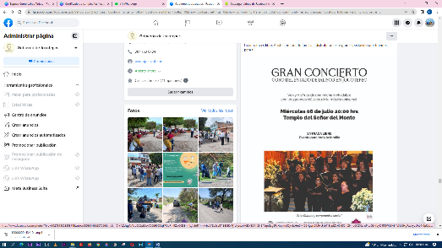
- 22 DE JUNIO
Gran concierto "Coro del Estado de Jalisco"

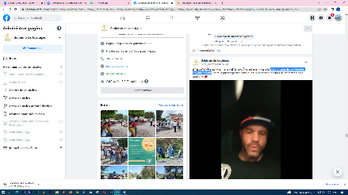
- 22 DE JUNIO
Gran función de box de este próximo sábado
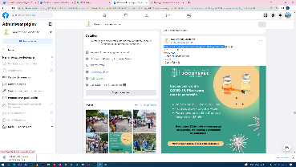
- 23 DE JUNIO
Hoy jueves 23 de junio, vacunación para toda la población.
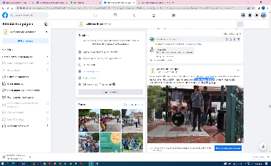
- 23 DE JUNIO
" 6to Festival FOCO"
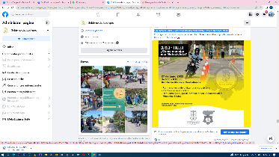
- 23 DE JUNIO
Si te interesa saber ¿Cómo manejar una motocicleta? ¡esta es tu oportunidad!
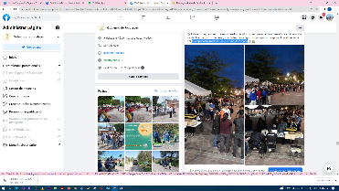
- 23 DE JUNIO
#Campeonato_Nacional_de_Ciclismo_Jocotepec.

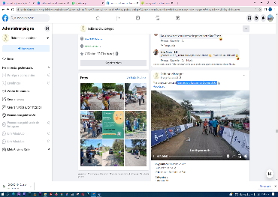
- 24 DE JUNIO
“Campeonato Nacional de Ciclismo 2022”
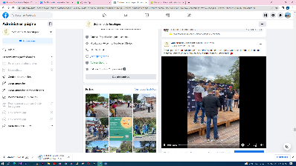
- 24 DE JUNIO
Pesaje para la Gran Función de Boxeo Profesional en Jocotepec
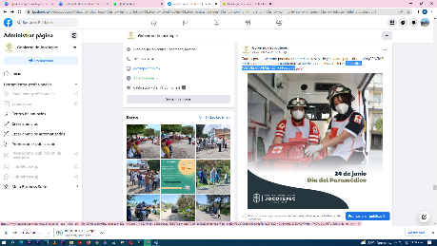
- 24 DE JUNIO
#felizdia #DIADELPARAMEDICO #24deJunio

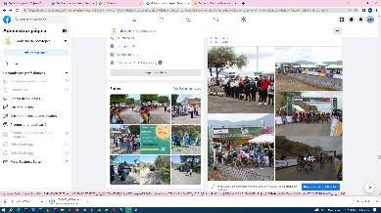
- 24 DE JUNIO
Y así vivimos el arranque del #campeonatonacionalderuta2022

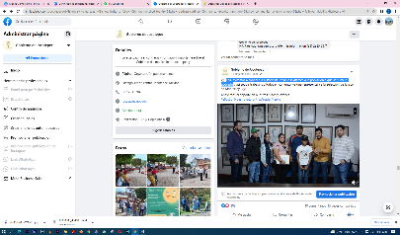
- 24 DE JUNIO
Los invitamos a conocer la historia de Johan e invitamos a la población a que se sume a apoyarlo

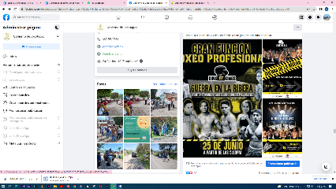
- 25 DE JUNIO
"Guerra en la Ribera"
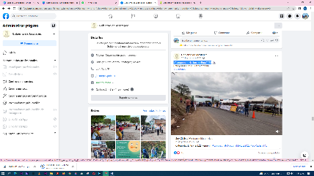
- 25 DE JUNIO
#CampeonatoNacionaldeRuta2022
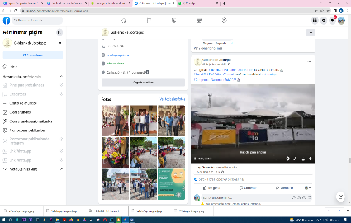
- 25 DE JUNIO
#CampeonatoNacionaldeRuta2022
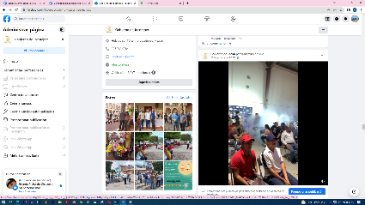
- 25 DE JUNIO
Box
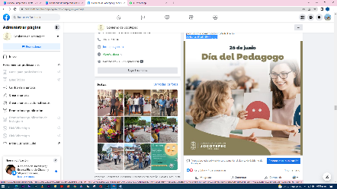

- 26 DE JUNIO
#felizdia #DiaDelPedagogo
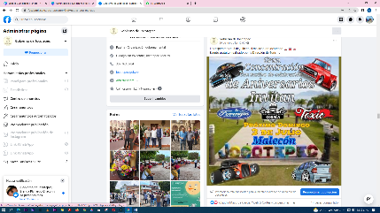
- 26 DE JUNIO
Exhibición de carros

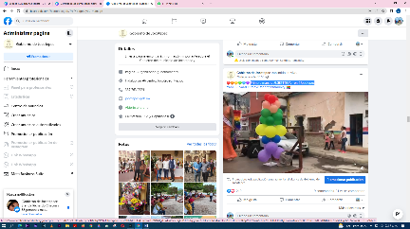
- 26 DE JUNIO
Primera marcha #LGBTTTIQA+ en #Jocotepec
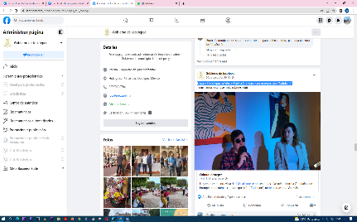
- 26 DE JUNIO
Llega a #Jocotepec la Artista Martha Orendain, con su exposición "Cotidiano".
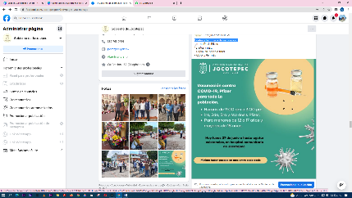
- 27 DE JUNIO
Continua la jornada de vacunación.
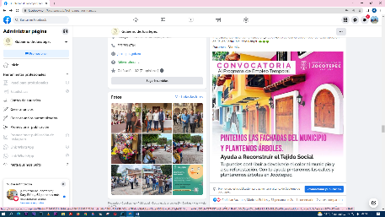

- 27 DE JUNIO
¡Convocatoria Al Programa de Empleo Temporal!

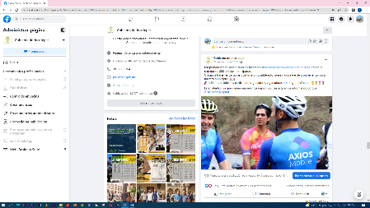
- 27 DE JUNIO
Por primera vez se llevó a cabo en Jocotepec el #CampeonatoNacionaldeRuta2022
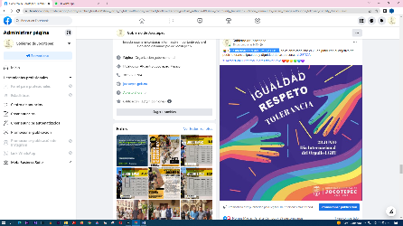
- 28 DE JUNIO
Día Internacional del Orgullo LGBT+

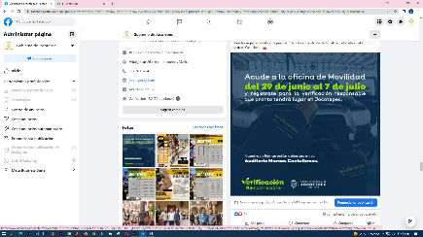
- 28 DE JUNIO
#VerificaciónResponsable #Jocotepec

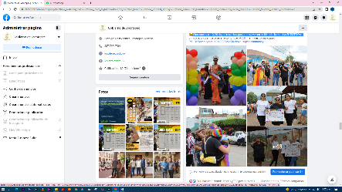
- 28 DE JUNIO
#Jocotepec, el día 26 de junio celebra por primera vez en su historia,
la marcha #LGBTTTIQA+
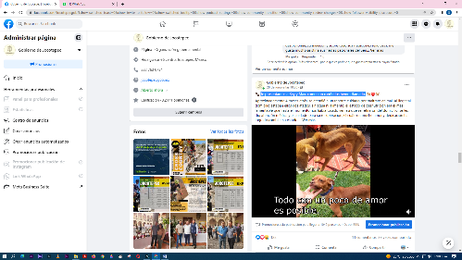
- 28 DE JUNIO
Te presentamos a Rey y Max, como con cariño los hemos llamado.
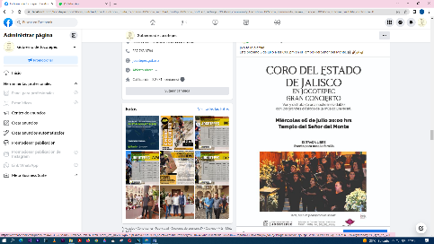

- 29 DE JUNIO
Coro del estado de Jalisco
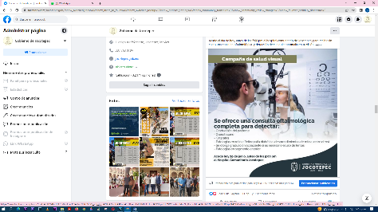

- 29 DE JUNIO
Campaña de salud visual
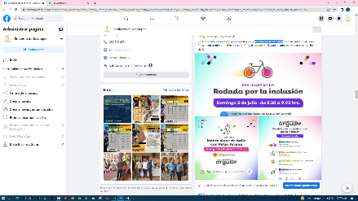

- 29 DE JUNIO
Rodada por la inclusión
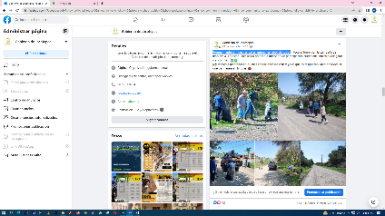

- 29 DE JUNIO
Porque mantener nuestras calles limpias, es labor de todos
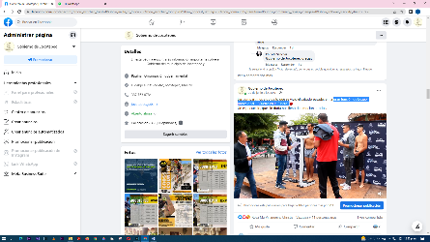
- 29 DE JUNIO
Gran función de boxeo profesional… “Guerra en la Ribera”
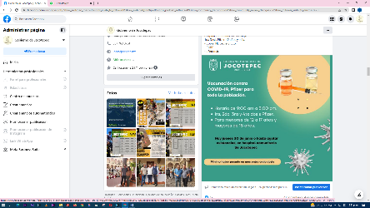
- 30 DE JUNIO
Hoy jueves 30 de junio, vacunación contra COVID-19
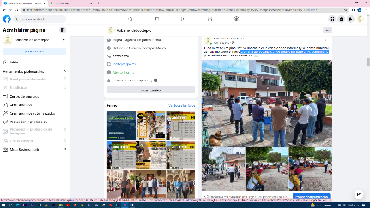
- 30 DE JUNIO
Programa de regularización de predios por parte de H. Ayuntamiento

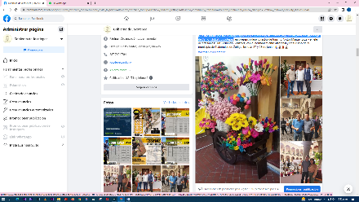
- 30 DE JUNIO
Nuestro municipio fue invitado especial en el Congreso del Estado, con una muestra de artesanías de San Cristóbal y Jocotepec
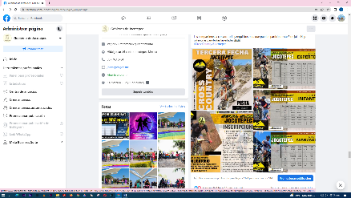

- 30 DE JUNIO
Tercera fecha Jocotepec de “Ciclismo de montaña”
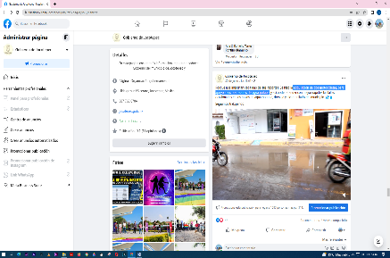
- 30 DE JUNIO
Adquisición de dos motocicletas, para apoyo a los operadores de agua potable

